COMUNICATO STAMPA

Würth Elektronik pubblica una Application Note sugli optoaccoppiatori
Principi fondamentali per l'utilizzo di optoaccoppiatori a fototransistor
Waldenburg (Germania), 19 ottobre 2023 – Würth Elektronik amplia la propria raccolta di pubblicazioni a supporto degli sviluppatori elettronici grazie all'AppNote ANO007 "Principi fondamentali degli optoaccoppiatori a fototransistor" (www.we-online.com/ANO007). Gli optoaccoppiatori, denominati anche fotoaccoppiatori o optoisolatori, sono componenti che trasmettono un segnale elettrico attraverso un accoppiamento ottico tra due circuiti separati galvanicamente. Per sviluppare applicazioni affidabili con gli optoaccoppiatori è essenziale, sia comprendere e tenere in considerazione i loro parametri principali, sia considerare i potenziali effetti dei loro elementi parassiti. Sono indispensabili una profonda conoscenza di questi aspetti e una precisa considerazione di tolleranze, scostamenti e correlazioni. La nuova Application Note parte dai principi fondamentali e offre numerosi risultati sperimentali con gli optoaccoppiatori WL-OCPT di Würth Elektronik.
Gli optoaccoppiatori offrono valori di isolamento elevati (5 kV) con dimensioni molto compatte. A differenza di trasformatori e condensatori, in grado di trasmettere solo segnali in corrente alternata, un optoaccoppiatore trasmette segnali in corrente sia alternata che continua. Ciò li rende particolarmente apprezzati per applicazioni come interfacce di comunicazione isolate, trazioni a motore ad alta tensione, monitoraggio di reti a corrente alternata, circuiti di regolazione di alimentazioni di potenza, moduli di ingresso/uscita o sistemi di sensori. L'AppNote fornisce istruzioni riguardo alla caratterizzazione dei parametri e a importanti considerazioni relative al design.
Contenuto:
- Struttura e funzionamento degli optoaccoppiatori;
- CTR (Current Transfer Ratio) DC e AC: Valutazione del range CTR;
- Capacità parassita e frequenza limite;
- Commutazione e DC biasing;
- Misurazione parametri e caratterizzazione;
- Risultati sperimentali con le serie WL-OCPT 817-816.

Immagini disponibili
Le seguenti immagini possono essere scaricate da internet e stampate: https://kk.htcm.de/press-releases/wuerth/
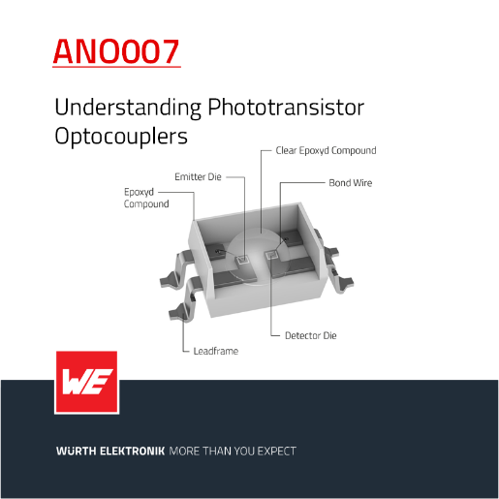  Foto di: Würth Elektronik  Würth Elektronik pubblica una nuova Application Note sugli optoaccoppiatori. | 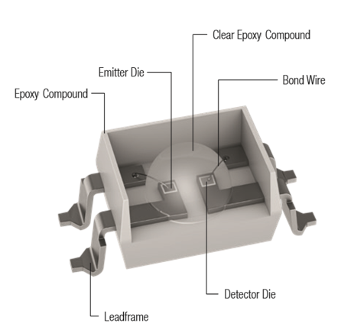Foto di: Würth Elektronik  Gli optoaccoppiatori di Würth Elektronik offrono un CTR stabile nell'intero range di temperatura di esercizio.

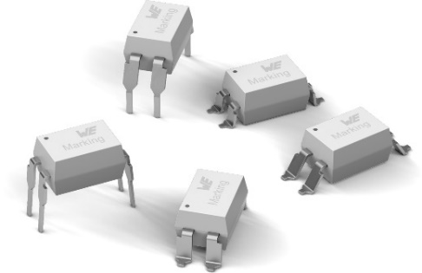
Foto di: Würth Elektronik
Optoaccoppiatori Würth Elektronik – la nuova Application Note illustra come è possibile sviluppare applicazioni affidabili.

Informazioni sul gruppo Würth Elektronik eiSos
Il gruppo Würth Elektronik eiSos è produttore di componenti elettronici ed elettromeccanici per il settore dell'elettronica e lo sviluppo delle tecnologie per soluzioni elettroniche orientate al futuro. Würth Elektronik eiSos è uno dei maggiori produttori europei di componenti passivi, attivo in 50 Paesi, con stabilimenti in Europa, Asia e America settentrionale che riforniscono una clientela sempre crescente a livello mondiale.
La gamma di prodotti comprende componenti per la compatibilità elettromagnetica (CEM), induttori, trasformatori, componenti HF, varistori, condensatori, resistenze, quarzi, oscillatori, moduli d'alimentazione, bobine per il trasferimento wireless di potenza, LED, sensori, moduli radio, connettori, elementi per gli alimentatori di potenza, tasti e interruttori, tecnologia per la connessione, portafusibili e soluzioni per la trasmissione wireless dei dati.
La disponibilità a magazzino di tutti i componenti del catalogo senza limite minimo d'ordine, i campioni gratuiti e l'elevato supporto dei nostri dipendenti specializzati e addetti alle vendite, così come la vasta scelta di strumenti per la selezione dei componenti, caratterizzano l'orientamento all'assistenza dell'impresa, unico nel suo genere.
Würth Elektronik fa parte del gruppo Würth, leader mondiale nell’ambito dello sviluppo, della produzione e della commercializzazione di materiale di montaggio e di fissaggio e offre impiego a 8200 dipendenti. Nel 2022 il Gruppo Würth Elektronik ha registrato un fatturato di 1,33 miliardi di Euro.
Würth Elektronik: more than you expect!
Per ulteriori informazioni consultare il sito www.we-online.com

Per ulteriori informazioni:  Würth Elektronik eiSos GmbH & Co. KG  Sarah Hurst  Clarita-Bernhard-Strasse 9  81249 München  Germania  Telefono: +49 7942 945-5186  E-Mail: sarah.hurst@we-online.de  www.we-online.com | Contatto per la stampa:  HighTech communications GmbH  Brigitte Basilio  Brunhamstrasse 21  81249 München  Germania  Telefono: +49 89 500778-20  E-Mail: b.basilio@htcm.de  www.htcm.de

